Giải pháp chuyển đổi số ngành du lịch sau đại dịch Covid-19

Trong vài năm qua, cụm từ “chuyển đổi số trong ngành du lịch” hay “Du lịch số” đã được nhắc đến nhiều hơn và ngày càng nhiều hơn. Không thể phủ nhận rằng chuyển đổi số đang làm thay đổi cơ bản mô hình và cách thức hoạt động của một tổ chức, doanh nghiệp trên cơ sở tận dụng công nghệ số hiện đại để tạo ra những cơ hội và giá trị mới. Tuy nhiên chuyển đổi số ngành du lịch (Du lịch số) đang gặp nhiều khó khăn trong đại dịch Covid-19. Vậy đâu là giải pháp chuyển đổi số du lịch trong và sau đại dịch Covid-19? Hãy cùng FSI tìm hiểu trong bài viết dưới đây!

Chuyển đổi số trong ngành du lịch là gì?
Theo Tổ chức du lịch Thế Giới IUOTO (International Union Of Travel Organization) định nghĩa: “Du lịch là tổng hợp các hiện tượng, mối quan hệ và các hoạt động kinh tế bắt nguồn từ các cuộc lưu hành và lưu trú của các tập thể, cá nhân ở bên ngoài nơi ở thường xuyên của họ hay ở ngoài nước họ với mục đích hòa bình, nơi họ đến lưu trú không phải là nơi làm việc của họ”.
Trong thực tiễn, du lịch số hay chuyển đổi số ngành du lịch là phát triển du lịch một cách thông minh với sự hỗ trợ của công nghệ số, để tạo ra và cung cấp các dịch vụ thuận tiện nhất cho khách du lịch và làm du khách hài lòng.
Trong thập kỷ qua, ngành du lịch đã quá phổ biến với các đại lý du lịch ngoại tuyến thông thường và ít xuất hiện các đại lý công nghệ cao. Khi những đại lý truyền thống không thể cung cấp đủ thông tin cần thiết, trực quan cho khách hàng trước những chuyến đi
Cùng với đó trước một chuyến đi khách hàng thường cần phải dành hàng giờ chỉ để đặt vé sau khi trải qua một loạt các giấy tờ và biểu mẫu xác nhận. Đặc biệt với những hành trình liên quan đến chuyến bay, hành khách phải mất khoảng 2 giờ đồng hồ chờ đợi để làm thủ tục lên máy bay do tất cả các thủ tục thủ công.
Từ đó dẫn tới xu hướng phát triển mạnh các đại lý du lịch công nghệ cao.
Chuyển đổi số trong ngành du lịch là 1 xu hướng tất yếu
Với sự xuất hiện của chuyển đổi số, các hoạt động trong ngành công nghiệp du lịch đã tạo ra một sự đổi mới trong cách mọi người nhận thức và nắm bắt thông tin và dịch vụ mà các đại lý du lịch cung cấp. Cụ thể, sự tồn tại và phổ biến của việc sử dụng Internet, cũng như sự phát triển phần mềm du lịch, đã xóa tan thách thức về mặt địa lý, cho phép các công ty và khách hàng tương tác với nhau chỉ qua một màn hình. Với sự hỗ trợ của quá trình số hóa, các đại lý du lịch đã tận dụng để thực hiện các giao dịch và công bố chi tiết thông tin trong từng giai đoạn của chuyến đi, cho phép khách hàng nghiên cứu kỹ lưỡng trước khi chuẩn bị xuất phát. Nhiều mong muốn của khách hàng được đáp ứng thông qua việc so sánh giữa các đại lý và kiểm tra phản hồi từ những người dùng trước hay các tính năng quan trọng như đặt vé, đặt chỗ ở, hoặc thậm chí yêu cầu một chuyến tham quan ảo đến điểm đến mong muốn của họ.
Như vậy, chuyển đổi số chắc chắn là yếu tố bắt buộc đối với các công ty du lịch muốn phát triển mạnh giữa thị trường du lịch cạnh tranh ngày nay. Tuy nhiên, những xu hướng số hóa này chỉ mang lại lợi ích khi doanh nghiệp của họ tương tác thường xuyên và nhất quán với khách hàng, lắng nghe họ và cố gắng hiểu nhu cầu của họ để liên tục cung cấp cho họ trải nghiệm tuyệt vời.
Đối với doanh nghiệp, chuyển đổi số ngành du lịch ngày nay không chỉ là một chiến lược tùy chọn mà dần trở thành một thông lệ tất yếu phải được thực hiện để có đủ năng lực cạnh tranh và đáp ứng sự phát triển không ngừng trong nhu cầu của khách hàng.

Vì sao cần chuyển đổi số trong ngành du lịch?
Nhu cầu và cách đưa ra quyết định của các khách hàng của ngành du lịch và lữ hành thay đổi nhanh chóng theo thời gian. Và với cách tiếp cận truyền thống họ khó có thể đáp ứng được nhu cầu của khách hàng. Các công ty muốn phát triển mạnh cần phải cung cấp các điểm đến một cách linh hoạt để đáp ứng du khách của họ và phong phú thông tin trên nhiều nền tảng đặc biệt là trên các trang mạng xã hội để khách hàng có thể chia sẻ và khám phá.
Trong thời gian bùng phát dịch Covid-19, sự phát triển ngành du lịch và lữ hành đã bị chững lại. Và kết quả là, tầm quan trọng và nhu cầu về chuyển đổi số tăng cao. Chủ các doanh nghiệp du lịch đã và đang thực hiện các giải pháp khác nhau để điều chỉnh sự hiện diện của họ trên các nền tảng kỹ thuật số và cung cấp những trải nghiệm kỹ thuật số tuyệt vời.
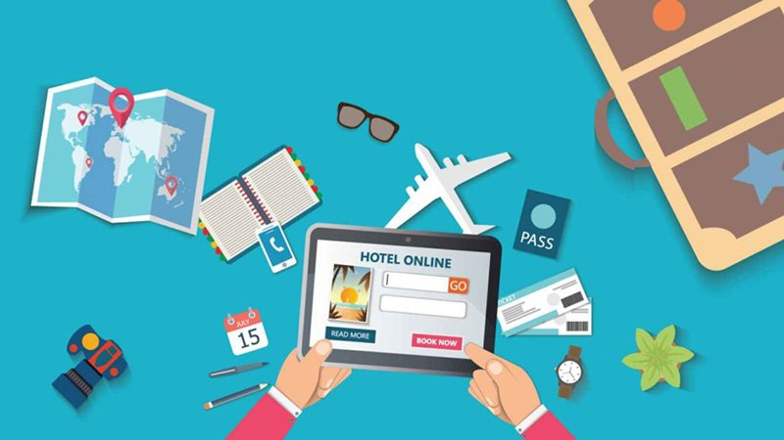Chuyển đổi số ngành du lịch giúp doanh nghiệp du lịch lữ hành cung cấp trải nghiệm khách hàng tuyệt vời
Vì vậy, câu trả lời cho câu hỏi thường thấy “làm thế nào ngành du lịch và lữ hành có thể phục hồi sau đại dịch Covid-19?” là các doanh nghiệp cần thể hiện khả năng xử lý quá trình chuyển đổi số trong lĩnh vực du lịch một cách hiệu quả và xuất sắc.
Ngoài ra quá trình chuyển đổi số trong ngành du lịch sẽ giúp nâng cao chất lượng phục vụ khách hàng. Có thể nói, mỗi một khách hàng du lịch hiện đã được hỗ trợ đầy đủ thông qua các ứng dụng, tài khoản nhà cung cấp dịch vụ tạo lập với nhiều tính năng hiện đại. Dù bạn chọn hãng hàng không, dịch vụ vận tải biển, hoặc nhiều loại chỗ ở như khách sạn hoặc căn hộ, thì khi áp dụng các công nghệ số hiện đại cũng tạo ra sự khác biệt của mỗi chuyến đi. Có thể nhận thấy bất kỳ công ty du lịch nào ngày nay cũng đang cố gắng nâng cao chất lượng dịch vụ cung cấp cho khách hàng thông qua các nền tảng kỹ thuật số hiện đại.
Trong một thế giới hiện đại đầy hỗn loạn và bất trắc, có một điều có thể chắc chắn: đó là chúng ta phải cùng nhau vượt qua điều này. Vì chúng ta cần phải thực hiện các động thái để phục hồi sau những tác động nghiêm trọng của đại dịch, việc áp dụng các biện pháp chuyển đổi số phải là một bước tiến quan trọng được các doanh nghiệp dịch vụ du lịch tính đến.
Cũng như các lĩnh vực kinh doanh khác, các doanh nghiệp lữ hành, du lịch và khách sạn chịu ảnh hưởng mạnh mẽ của đại dịch. Trong số các giải pháp công nghệ cao đang phát triển với tốc độ nhanh chóng, có thể kể đến một số giải pháp giúp ngành du lịch phục hồi ngay khi kết thúc giãn cách và kinh doanh vận tải quốc tế và trong nước được mở cửa.

5 giải pháp chuyển đổi số trong ngành du lịch
Cũng như các lĩnh vực kinh doanh khác, các doanh nghiệp lữ hành, du lịch và khách sạn chịu ảnh hưởng mạnh mẽ của các động thái chuyển đổi số. Trong số các giải pháp công nghệ cao đang được áp dụng rộng rãi trong ngành du lịch, có thể kể đến một số xu hướng chuyển đổi số ngành du lịch nổi bật sau đây:

Du lịch số thực tế ảo
Cùng với sự phát triển nhanh chóng của công nghệ cao dựa trên internet, thuật ngữ Virtual Tour hay Interactive Tour xuất hiện vào năm 1994, và theo thời gian, trở nên phổ biến hơn với khách du lịch ở nhiều nước trên thế giới. Tuy nhiên, thuật ngữ này vẫn còn rất mới và chưa được áp dụng rộng rãi ở các nước đang phát triển trên thế giới.
Để đáp ứng nhu cầu tìm kiếm thông tin, trải nghiệm các điểm du lịch trên Internet trước và trong chuyến đi của khách hàng, nhiều điểm du lịch hoặc công ty cung cấp dịch vụ du lịch đã xây dựng các tour du lịch ảo hoặc tour du lịch tương tác như một phần của quá trình chuyển đổi số trong trào lưu du lịch mô phỏng các địa điểm du lịch. thông qua tái tạo hình ảnh, video, các yếu tố đa phương tiện khác như hiệu ứng âm thanh, âm nhạc hoặc tường thuật, mô tả, văn bản. Yếu tố khiến tour ảo hấp dẫn du khách là những công nghệ mới được ứng dụng làm cốt lõi của hệ thống như ảnh 360, video 360, ảnh Panorama, ảnh Flycam… Du khách có thể hiểu rõ hơn về địa điểm tham quan và khơi dậy nguồn cảm hứng du lịch của mình. .
Hiện nay, xu hướng cá nhân hóa du lịch với hình thức du lịch tự túc, tham quan đang phát triển mạnh mẽ. Hưởng ứng xu hướng này, ứng dụng tour ảo sẽ giúp du khách hình dung đầy đủ lịch trình trước khi đi.
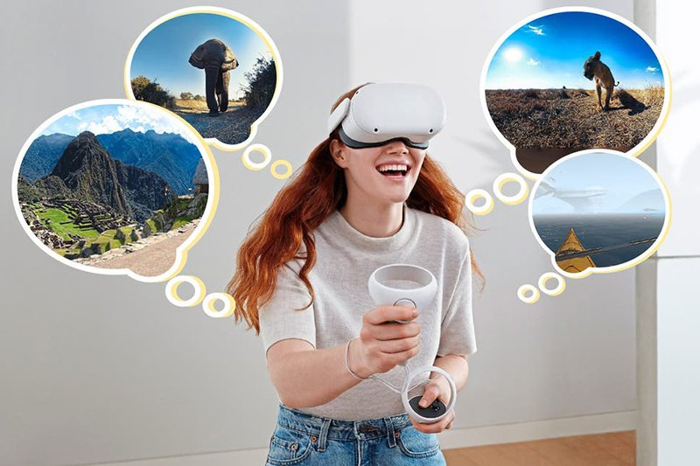Du khách có thể hiểu rõ hơn về địa điểm tham quan và khơi dậy nguồn cảm hứng du lịch của mình
Đồng thời trong quá trình du lịch, ứng dụng ảo tour có thể cung cấp những thông tin cần thiết giúp khách du lịch có được trải nghiệm trọn vẹn nhất tại điểm đến. Thậm chí, một số doanh nghiệp còn đề xuất tour du lịch “tại nhà” với chi phí thấp hơn nhiều so với việc đi thực tế.
Ví dụ, du khách có thể bỏ ra 200 USD để mua một chuyến tham quan ảo tại Louvre, thay vì phải bỏ ra một số tiền lớn để đến Paris và mua vé vào thăm bảo tàng.
Tuy nhiên, nhiều người vẫn cảnh giác với cách làm này, vì cho rằng thông tin được cung cấp thông qua các chuyến tham quan ảo không thể thay thế trải nghiệm, đặc biệt là về mặt cảm xúc.

Tích hợp du lịch 4.0 trên thiết bị di động
Các ứng dụng di động này được thiết kế để phù hợp với một đặc điểm của khách hàng (du khách) của các doanh nghiệp du lịch. Những người này thường ở rất xa nơi đặt “sản phẩm” và chỉ “tiêu thụ” sản phẩm trong quá trình di chuyển.
Những ứng dụng trên điện thoại di động thông minh cho phép khách hàng khai thác thông tin, hình ảnh, dịch vụ, thực hiện các giao dịch và tích hợp hàng loạt các tiện ích khác.
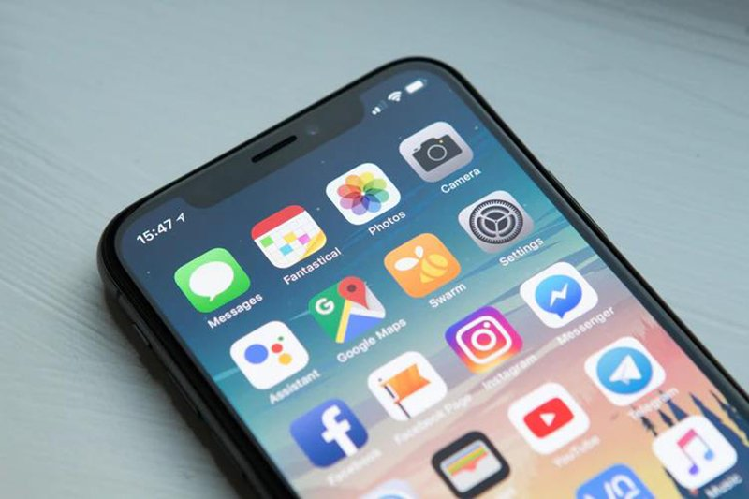Những ứng dụng trên điện thoại di động thông minh cho phép khách hàng khai thác thông tin, hình ảnh, dịch vụ, thực hiện các giao dịch và tích hợp hàng loạt các tiện ích khác
Với việc tích hợp dịch vụ thông qua các ứng dụng di động , khách hàng có thể lên kế hoạch cho toàn bộ chuyến đi từ đặt vé, đặt phòng. dịch vụ tìm kiếm thông tin về các địa điểm tham quan, chọn hướng dẫn viên… trong suốt chuyến đi mà không cần phải tương tác trực tiếp với bất kỳ ai theo cách truyền thống.

Trí tuệ nhân tạo và Chatbot
Trí tuệ nhân tạo (AI) đã khẳng định được vị trí của mình trong xu hướng của thị trường kỹ thuật số, và lĩnh vực du lịch cũng không phải là ngoại lệ.
Chabot là một chương trình được tạo ra trên máy tính, có thể được định nghĩa là một công cụ cho phép con người giao tiếp tương tác, thông qua một trí tuệ nhân tạo được lập trình sẵn. Chatbots được chia thành hai loại theo cách chúng tương tác với con người, thính giác (âm thanh) và văn bản (văn bản), và việc sử dụng các chatbot này ngày càng phổ biến trên các trang web kinh doanh du lịch.
Ưu điểm của Chatbot là khả năng làm việc liên tục và sẵn sàng trả lời nhiều loại yêu cầu khác nhau của mọi người như xử lý yêu cầu đặt chỗ, báo thời tiết, hiển thị vị trí của các cây ATM… Có mặt ở mọi nơi, mọi lúc, mọi lúc. ngôn ngữ.

Vận dụng IoT (Internet of Things) trong ngành du lịch
Với việc ngày càng có nhiều thiết bị kết nối Internet, các doanh nghiệp lữ hành, du lịch có thể tìm cách khai thác để giúp phục vụ khách hàng thuận tiện và hiệu quả hơn.
Dữ liệu IoT tạo điều kiện cho các doanh nghiệp biết được nhu cầu của họ, nhu cầu của họ, thói quen đi lại và một số đặc điểm khác để họ có thể truyền tải đến khách hàng tiềm năng những thông tin mà họ biết mà khách hàng quan tâm.
Khai thác dữ liệu IoT vừa giúp doanh nghiệp tăng khả năng bán sản phẩm du lịch, gần gũi hơn với khách hàng, đồng thời giúp khách hàng tiết kiệm thời gian tìm kiếm và dễ dàng lựa chọn gói sản phẩm phù hợp.

Đánh giá và xếp hạng trên các nền tảng mạng xã hội
Việc khách hàng có thể chia sẻ ý kiến ​​của mình một cách nhanh chóng và thuận tiện thông qua Internet, đặc biệt là các nền tảng mạng xã hội được thiết kế riêng cho ngành du lịch và lữ hành như Facebook, Yelp, TripAdvisor hoặc các trang web du lịch giúp các cơ sở lưu trú và nhà cung cấp dịch vụ du lịch hiểu sâu hơn về mong muốn và nhu cầu của khách truy cập.
Những đánh giá review trên các kênh mạng xã hội chính là kênh tham khảo chính của khách du lịch
Những đánh giá này sẽ thúc đẩy các doanh nghiệp này quan tâm hơn đến chất lượng để tạo sự hài lòng của du khách, tạo dựng uy tín thông qua điểm đánh giá của khách hàng.
Bên cạnh đó, đây còn là kênh tham khảo, giúp khách hàng yên tâm khi lựa chọn sản phẩm, dịch vụ du lịch. Tuy nhiên, có thể thấy xu hướng này là hướng tới dịch vụ khách hàng tốt hơn chứ không phải để tăng lợi nhuận cho các doanh nghiệp du lịch.
Xung quanh chúng ta ngày nay, các mô hình kinh doanh đang được chuyển đổi hoàn toàn nhờ số hóa. Các cơ hội mới không ngừng được mở ra khi số lượng công nghệ mới tiếp tục phát triển. Và để nhanh chóng bắt kịp xu hướng chuyển đổi số để hội nhập và phát triển thì doanh nghiệp du lịch nói riêng và các doanh nghiệp trong các lĩnh vực khác nói chung cần hướng tới chuyển đổi số.
Theo Fsivietnam

